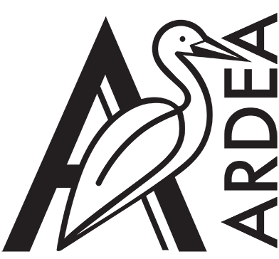
DINO SAURO • Che magia!
CORSO PER IL TRIENNIO DELLA SCUOLA PRIMARIA

CODICI ADOZIONALI
‣ CLASSE PRIMA:
METODO ROSSO • Stampato 978-88-8397-766-4
METODO BLU • 4 Caratteri 978-88-8397-765-7

‣ CLASSE SECONDA: 978-88-8397-767-1
‣ CLASSE TERZA: 978-88-8397-768-8

Ho scelto di adottare il Progetto didattico Dino Sauro • Che magia! per il triennio in quanto fortemente operativo con attività graduate in grado di promuovere la didattica inclusiva e laboratoriale, attraverso l’uso di metodologie attive per suscitare negli alunni un senso di motivazione e di curiosità ad apprendere. Le tematiche di Educazione civica vengono affrontate lungo l’intero Progetto e ampliate nella Guida.
Il volume Accoglienza crea continuità con la Scuola dell’Infanzia, si apre con la storia di Dino Sauro, il personaggio guida che accompagnerà gli alunni in maniera efficace e coinvolgente nel percorso di apprendimento. Le attività operative, presenti nel volume, permettono agli insegnanti di annotare le osservazioni più significative e verificare e consolidare il possesso dei prerequisiti e il conseguimento delle abilità di base di ciascun bambino/a.
Il Metodo è fono-sillabico, un volume completo per l’apprendimento della letto-scrittura, con pagine di scrittura e con le prime letture.
I volumi delle Letture sin dalla prima classe sono caratterizzati da una basilare chiarezza grafica ed espositiva. Essi educano gradualmente il bambino/a alla conoscenza delle emozioni, alla comprensione, all’analisi testuale e allo sviluppo dei linguaggi espressivi con attività che tengono conto dei tempi e dei bisogni educativi di ciascun bambino/a.
I volumi di Matematica indirizzano il bambino/a, sin dalla prima classe, alla scoperta degli argomenti disciplinari attraverso un’impostazione più ludica e accattivante, volta all’acquisizione di un metodo di studio personale e all’esercizio delle capacità logiche e di problem solving.
Nei volumi di Discipline di prima e seconda, storia, geografia, scienze e tecnologia vengono affrontate partendo dall’esperienza del bambino con attività volte a favorire la costruzione di un metodo di studio personale. In classe terza l’impianto didattico si accresce, con proposte volte all’acquisizione del lessico disciplinare.
Nei vari volumi del Progetto è presente un percorso di valutazione con verifiche in itinere. I volumi di Letture e Matematica delle classi seconde e terze si concludono con esercitazioni per le Prove INVALSI. Il Progetto si completa con i Quaderni di Valutazione che raccolgono le prove di verifica disciplinari e un compito autentico, offrendo così agli insegnanti ulteriori occasioni per l’osservazione e la restituzione degli esiti valutativi e autovalutativi.

CLASSE PRIMA
Accoglienza 1
Letture 1
Metodo 1
Quaderno di Scrittura 1
Matematica + Eserciziario 1
Discipline 1
Quaderno di Valutazione 1

CLASSE SECONDA
Letture 2
Grammatica + Scrittura 2
Matematica + Eserciziario 2
Discipline 2
Quaderno di Valutazione 2

CLASSE TERZA
Letture 3
Grammatica + Scrittura 3
Matematica + Eserciziario 3
Storia + Eserciziario 3
Geografia + Eserciziario 3
Scienze + Eserciziario 3
Quaderno di Valutazione 3

